BIODATA PELAJAR
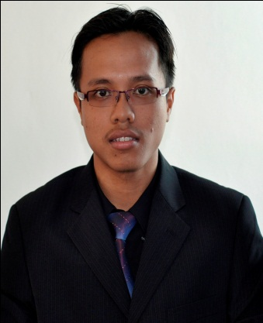

NAMA : MUHAMMAD IZWAN BIN BARAHIM
NO. K/P : 900731 - 08 - 6391
UMUR : 21 TAHUN
JANTINA : LELAKI
STATUS : BUJANG
ALAMAT : No 351 Lorong Emas L2/8 Pekan Baru
36000 Teluk Intan, Perak Darul Ridzuan.
NO. TELEFON : 013-5993402
E-MAIL : iwan_sis90@yahoo.com.my
BANGSA : MELAYU
AGAMA : ISLAM
AMBILAN : PISMP SEM 1 AMBILAN JANUARI 2011
KUMPULAN : BAHASA MELAYU (A)
MENTOR : PUAN MOZLINA BINTI OSMAN

